**Итоговая Контрольная Работа**

**За курс «Вероятность и статистика» 7 класса 2024-2025 учебный год**

Часть 1

**1**. В таблице показано, сколько дней в месяц выпадали осадки в Новосибирске в течение некоторого года.

|  |  |  |  |  |  |  |  |  |  |  |  |  |
| --- | --- | --- | --- | --- | --- | --- | --- | --- | --- | --- | --- | --- |
| Осадки | янв | февр | март | апр | май | июнь | июль | авг | сент | окт | нояб | дек |
| Дождь | 0 | 0 | 2 | 8 | 13 | 14 | 14 | 14 | 16 | 12 | 5 | 0 |
| Снег | 5 | 12 | 8 | 2 | 3 | 0 | 0 | 0 | 1 | 2 | 9 | 12 |
| Роса | 1 | 1 | 1 | 1 | 0 | 1 | 2 | 4 | 3 | 1 | 0 | 1 |

**2**. Спортсмен сделал 40 выстрелов и попал в мишень 32 раза. Определите относительную частоту попаданий.  
  
**3**. Таблица содержит данные о пульсе бегунов-марафонцев.

|  |  |  |  |  |  |
| --- | --- | --- | --- | --- | --- |
| **Фамилия** | **Пульс, уд/мин** | **Фамилия** | **Пульс, уд/мин** | **Фамилия** | **Пульс, уд/мин** |
| Филаткин | 148 | Громовский | 138 | Кострова | 142 |
| Селько | 146 | Лаптич | 140 | Тихомиренкова | 148 |
| Черкасов | 144 | Левицкий | 14 | Игнатенко | 146 |
| Крупин | 140 | Рябичкова | 148 | Дудинец | 146 |

Удалите выброс и найдите наибольшее среди оставшихся значений.  
  
**4**. Таблица содержит данные о площадях некоторых стран мира.

|  |  |  |  |  |  |
| --- | --- | --- | --- | --- | --- |
| **Страна** | **Площадь,**  **тыс. км2** | **Страна** | **Площадь,**  **тыс. км2** | **Страна** | **Площадь,**  **тыс. км2** |
| Армения | 28,7 | Бурунди | 27,8 | Белиз | 22,9 |
| Соломоновы острова | 28,4 | Гаити | 26,7 | Джибути | 23,2 |
| Северная Македония | 25,3 | Албания | 28,7 | Экваториальная Гвинея | 28,0 |
| Руанда | 24,3 | Канада | 9,5 | Израиль | 22,0 |

Удалите выброс и найдите среднее арифметическое оставшихся значений.  
  
  
  
  
  
  
  
  
**5**. Республика Адыгея состоит из семи районов. На диаграмме представлена площадь этих регионов.

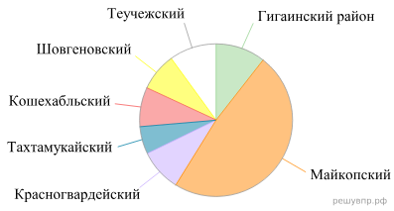

Определите, какой из этих районов наибольший по площади.  
  
**6.** В состав Орловской области входят три города. На диаграмме представлена площадь этих городов.  
   
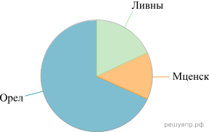

Определите, в каком из этих городов вторая по величине численность населения.

Часть 2

**7**.

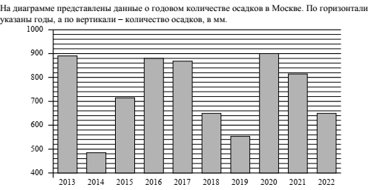

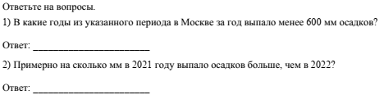

**8.** Северо - Кавказский федеральный округ (СКФО) состоит из семи регионов. На диаграмме представлена численность населения в этих регионах по данным на 1 января 2022 г.

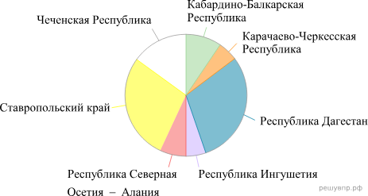  
Найдите примерную долю населения Чеченской Республики в общей численности населения СКФО. Ответ дайте в процентах.

**Система оценивания Итоговой контрольной работы**

**Часть 1**

|  |  |  |  |  |  |  |  |
| --- | --- | --- | --- | --- | --- | --- | --- |
| № задания | 1 | 2 | 3 | 4 | 5 | 6 | Итого |
| баллы | 1 | 1 | 1 | 1 | 1 | 1 | 6 |

|  |  |
| --- | --- |
| **№ задания** | **Правильный ответ** |
| 1 | 29 |
| 2 | 0,8 |
| 3 | 148 |
| 4 | 26 |
| 5 | Майкопский |
| 6 | Ливны |

**Часть 2**

|  |  |  |  |
| --- | --- | --- | --- |
| **№ задания** | **7** | **8** | **Итого** |
| баллы | 2 | 2 | 4 |

**7.**

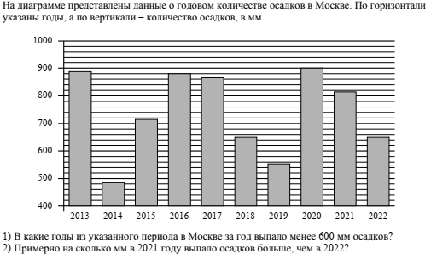

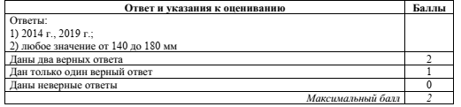  
**8. .** Северо - Кавказский федеральный округ (СКФО) состоит из семи регионов.  
 На диаграмме представлена численность населения в этих регионах  
 по данным на 1 января2022 г.  
Найдите примерную долю населения Чеченской Республики в общей   
численности населения СКФО. Ответ дайте в процентах.

|  |  |
| --- | --- |
| **Ответ и указания к оцениванию** | **Баллы** |
| Решение: Из диаграммы видим, что население Чеченской Республики составляет чуть больше части от общей численности населения СКФО, то есть 12,5%. Ответ: от 12 до 20%. |  |
| Верно и обоснованно получен ответ | 2 |
| Ход решения верный, но допущена вычислительная ошибка | 1 |
| Решено не верно | 0 |
| *Максимальный балл* | 2 |

**Система оценивания выполнения всей работы**

.

Максимальный первичный балл за выполнение работы – 10

*Рекомендуемая таблица перевода баллов в отметки по пятибалльной шкале*

|  |  |  |  |  |
| --- | --- | --- | --- | --- |
| **Отметка по пятибалльной шкале** | ***«2»*** | ***«3»*** | ***«4»*** | ***«5»*** |
| Первичные баллы | 0-3 | 4-6 | 7-8 | 9-10 |

Максимальный первичный балл за выполнение работы обучающимися с ОВЗ– 10

*Рекомендуемая таблица перевода баллов в отметки по пятибалльной шкале*

|  |  |  |  |  |
| --- | --- | --- | --- | --- |
| **Отметка по пятибалльной шкале** | ***«2»*** | ***«3»*** | ***«4»*** | ***«5»*** |
| Первичные баллы | 0-2 | 3-4 | 5-6 | 7-10 |